
Název projektu: | ZŠ Háj ve Slezsku – Modernizujeme školu
Číslo projektu: | CZ.1.07/1.4.00/21.3459
Oblast podpory: | Zlepšení podmínek pro vzdělávání na základních školách  Vzdělávání pro konkurenceschopnost  č. výzvy 21, prior. osa 7.1. Počáteční vzdělávání

Výuková oblast: | Matematika a její aplikace
Název materiálu: | VY_12_INOVACE_456
Ročník: | 1.
Sada: | Matematika
Druh: | Pracovní list
Autor: | Mgr. Ľudmila Hlubková
Název: | Základy rozkladu

Anotace: | Žák se připravuje na počítání s přechodem přes 10  a procvičuje si základní rozklady čísel 6 - 10.  Seřazuje čísla vzestupně a sestupně, doplňuje chybějící čísla a doplňuje do číselné řady vhodná čísla.
Datum vytvoření: | 3. 4. 2013
Datum ověření: | 8. 4. 2013


Základní rozklady - příprava na počítání s přechodem
1. Vybarvi základní dvojici rozkladu.

1
7
2
6
3
5
4
4
5
3
6
2
1
7
8


2. Zapiš rozklad čísel.
5 |  | 5 |  | 5 |  | 5

6 |  | 6 |  | 6 |  | 6 |  | 6

7 |  | 7 |  | 7 |  | 7 |  | 7 |  | 7

8 |  | 8 |  | 8 |  | 8 |  | 8 |  | 8 |  | 8

9 |  | 9 |  | 9 |  | 9 |  | 9 |  | 9 |  | 9 |  | 9

10
10
10
10
10

1
9
2
7
4

10
10
10
10

6
4
8
5
3
3. Rozklad čísla, doplň do 10.
3 + = 10 4 + = 10
2 + = 10 6 + = 10
8 + = 10 1 + = 10


10 = 9 + + 10 = 3 +
10 = 4 + 10 = 5 +
10 = 8 + 10 = 2 +

4. Rozlož pokaždé jinak.
7 7 7 7 7 7

5. Uspořádej číselnou řadu od nejmenšího po největší.
18, 1, 5, 11, 13, 20, 6, 4, 12
__________________________________________________________
5, 16, 15, 4, 20, 2, 13, 19, 3, 11
__________________________________________________________

6. Uspořádej číselnou řadu od největšího po nejmenší.
6, 1, 9, 18, 13, 2, 7, 14. 12, 9
__________________________________________________________
5, 8, 15, 4, 19, 13, 1, 3, 10, 2
____________________________________________________________
7. Doplň výsledky.

14 +6
7 - 3
13 - 2
14 +6

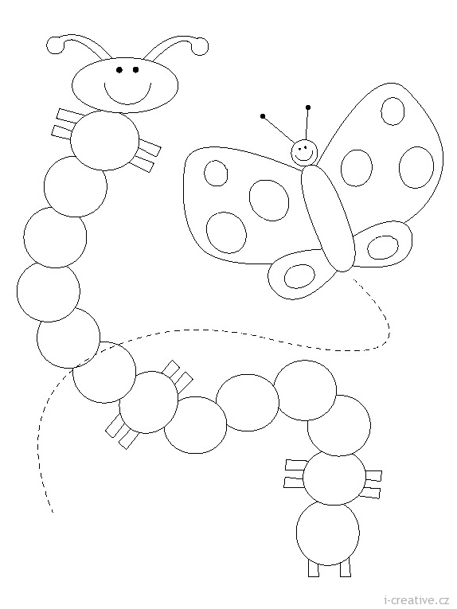
8. Doplň do číselných řad vhodná čísla.
1
5 ___ ___ 8 ___ ___ 10___ ___ ___ ___ 15___ 17.

2___ ___ ___6___ ___ ___10___12___ ___15 ___.

17___15___ ___ ___ ___ ___ ___ ___ 7___5___3.

20

Zdroje:
http://www.i-creative.cz/wp-content/uploads/2012/04/kamarad-timmy-9.jpg
http://www.i-creative.cz/wp-content/uploads/2012/03/kozy-4.jpg
http://www.i-creative.cz/wp-content/uploads/2012/02/cat-coloring-page-3.jpg
http://www.i-creative.cz/wp-content/uploads/2009/12/12.jpg
http://www.i-creative.cz/wp-content/uploads/2012/03/v-trave-13.jpg

